

**Miasto i Gmina Daleszyce**

**PLAN ODNOWY MIEJSCOWOŚCI**

**SZCZECNO**

**NA LATA 2021 - 2026**

Szczecno, Kwiecień 2021

Spis treści

Wstęp 3

1. Charakterystyka Miejscowości 4

1.1 Położenie 4

1.2 Przynależność administracyjna 4

1.3 Powierzchnia 5

1.4 Liczba ludności 5

1.5 Historia Szczecna 6

2. Inwentaryzacja zasobów służących odnowie miejscowości 8

2.1 Zasoby przyrodnicze 8

2.2 Infrastruktura społeczna 11

2.3 Infrastruktura techniczna 11

2.4 Gospodarka i rolnictwo 11

3. Analiza SWOT 12

3.1 Mocne strony 13

3.2 Słabe strony 14

3.3 Szanse 14

3.4 Zagrożenia 15

4. Planowe kierunki rozwoju 16

4.1 Wizja rozwoju miejscowości 16

4.2 Cele strategiczne i działania 17

4.3 Szacunkowy koszt i harmonogram działań 17

5. System wdrażania i monitoringu 18

6. Podsumowanie 19

# Wstęp

Konieczność opracowania Planu Odnowy Miejscowości w sposób formalny wynika z wytycznych Programu Rozwoju Obszarów Wiejskich, a w szczególności wytycznych Osi 3 PROW – Działanie Odnowa i Rozwój Wsi. Oś 3 zakłada między innymi wspieranie działań mających wpływać na poprawę jakości życia na obszarach wiejskich poprzez zaspokojenie potrzeb społecznych i kulturalnych mieszkańców wsi.

Warunkiem uzyskania wsparcia ze środków unijnych jest stworzenie Planu Odnowy Miejscowości, który jest zgodny ze innymi dokumentami strategicznymi o charakterze lokalnym, regionalnym, krajowym. Dlatego też Plan Odnowy Miejscowości Szczecno wpisuje się w Plan Rozwoju Lokalnego Gminy Daleszyce, Strategię Rozwoju Województwa Świętokrzyskiego, Strategię Rozwoju Kraju oraz Strategię Rozwoju Obszarów Wiejskich i Rolnictwa na lata 2014 – 2020.

Plan Odnowy Miejscowości jest jednym z elementów wpływających na rozwój, odnowę wsi oraz poprawę warunków pracy i życia mieszkańców. Opracowanie i uchwalenie takiego dokumentu stanowi niezbędny warunek przy ubieganiu się o środki finansowe w ramach Programu Rozwoju Obszarów Wiejskich na lata 2014 – 2020. Działanie „Podstawowe usługi i odnowa wsi na obszarach wiejskich”.

Plan Odnowy Miejscowości Szczecno jest dokumentem o charakterze planowania strategicznego i ma na celu stworzenie szczegółowej koncepcji i wizji rozwoju danej miejscowości. Odnowa i rozwój wsi jest wypadkową wielu działań, wśród których pierwsze miejsce zajmuje aktywność, zaangażowanie i solidarna postawa mieszkańców, dlatego też w przygotowaniu dokumentu od samego początku uczestniczyli aktywnie mieszkańcy Szczecna.

Plan Odnowy Miejscowości zawiera działania długofalowe, określone w horyzoncie czasowym na lata 2021 – 2026. Określa generalny kierunek rozwoju oraz przedstawia metody i narzędzia jego wdrażania. Ponadto umożliwia planowe realizowanie działań ukierunkowanych na tworzenie jak najkorzystniejszych warunków rozwoju wsi i życia mieszkańców.

# 1. Charakterystyka Miejscowości

## 1.1 Położenie

Miejscowość Szczecno położona jest w Gminie Daleszyce, w powiecie kieleckim, województwie świętokrzyskim. Jest jednym z 18 sołectw wyodrębnionych w podziale administracyjnym, a jej współrzędne geograficzne to 50° 43' 50" N, 20° 46' 35" E.

**Rysunek 1. Położenie miejscowości Szczecno**

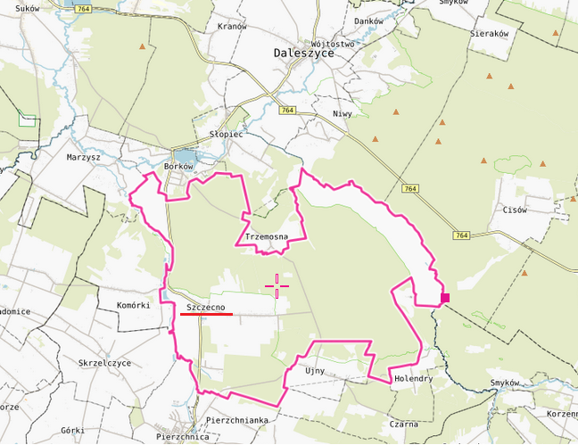*Źródło:www.mapa.szukacz.pl*

## 1.2 Przynależność administracyjna

Miasto i gmina Daleszyce jest największą gminą powiatu ziemskiego kieleckiego oraz jedną z największych w województwie świętokrzyskim.

W skład gminy wchodzi 17 sołectw tj.: Borków, Brzechów, Cisów, Danków - Wójtostwo, Komórki, Kranów, Marzysz, Mójcza, Niestachów, Niwy, Sieraków, Słopiec, Smyków, Suków, Szczecno, Trzemosna, Widełki i miasto Daleszyce

W latach 1975-1998 miejscowość jak i cała gmina administracyjnie należała do województwa kieleckiego.[1]

**SZCZECNO  
GMINA** – **DALESZYCE  
POWIAT** – **KIELECKI  
WOJEWÓDZTWO** – **ŚWIĘTOKRZYSKIE**

## 1.3 Powierzchnia

Szczecno zajmuje powierzchnię 4007,18 ha, w tym między innymi:

- łąki i pastwiska – 267,37 ha  
- lasy – 3025,43 ha  
- sady – 7,04 ha  
- grunty orne – 435,91 ha

## 1.4 Liczba ludności

Liczba mieszkańców miejscowości Szczecno wg stanu na dzień 26.03.2021r. wynosiła 750 osób. Struktura wiekowa ludności została przedstawiona w poniższej tabeli:

Tabela 1. **Liczba mieszkańców miejscowości Szczecno wg stanu na dzień 26.03.2021r**

|  |  |  |  |
| --- | --- | --- | --- |
| Wiek | Mężczyźni | Kobiety | Razem |
| 0 – 15 | 54 | 64 | 118 |
| 16 – 19 | 19 | 12 | 31 |
| 20 – 60 ― kobiety 20 – 65 ― mężczyźni | 247 | 215 | 462 |
| > 61 – kobiety  > 65 – mężczyźni | 41 | 98 | 139 |
| SUMA | 361 | 389 | 750 |

Z powyższych danych wynika, że większość osób zamieszkujących Szczecno jest   
w wieku produkcyjnym, wchodzącym na rynek pracy. Dlatego też jednym z podstawowych kierunków działań powinno być dążenie do podnoszenia jakości zasobów ludzkich na terenach wiejskich, poprzez zwiększenie szans młodych ludzi na zdobycie dobrego wykształcenia, adekwatnego do potrzeb rynku pracy. Inwestycje w kapitał ludzki wpłyną na zmniejszenie liczby migracji ludności w poszukiwaniu zatrudnienia, zarówno tej krajowej jak i zagranicznej.

## 1.5 Historia Szczecna

Wieś powstała najprawdopodobniej w końcu XV w. - choć nie jest ona wymieniona w Księdze Uposażeń Długosza. Po raz pierwszy pojawia się w 1565 r. jako dobro królewskie wraz z sąsiednią wsią Ujny, położona w powiecie wiślickim, starostwie szydłowskim, w

zasięgu parafii kościoła Św. Małgorzaty w Pierzchnicy. Według rejestru poborowego z 1508 roku, pierwszym właścicielem Szczecna był Borek. Opis z 1615 r. znalazł Szczecno w rękach Kozietulskich. Kolejny opis lustracji dokonanej po zniszczeniach szwedzkich (którzy jak się wydaje nie dotarli w te strony) w 1660-1664 r., wyraźnie wspomina o polach odjętych, mniej więcej w tym czasie, od miasta Pierzchnicy przez właścicieli dóbr dziedzicznych szlacheckich Szczecna i Ujn, będących w posiadaniu P. Hinka. Zapewne w ten sposób powstała miejscowość Pierzchnianka, w której według J. Wiśniewskiego właściciele Szczecna -Koniecpolscy i Kochanowscy, wystawili sobie pałac.

W pierwszej poł. XIX w. dobra Szczecno należały do Wojciecha Nowosielskiego, a w 1846 r. do Antoniny z Mieroszewskich Nowosielskiej. Obejmowały one oprócz Szczecna wsie:

Ujny, Pierzchnianka, Leonów, Holendry, Trzemoszna, Huta Szklana, Borków, Kaczyn, Słopiec i Czarna. Ośrodkiem rezydencjonalnym był stary, piętrowy, murowany dwór kryty gontem, nieopodal stał folwark Z zabudowaniami gospodarczymi, we wsi stała karczma, świadcząca o ruchu na drodze z Daleszyc do Pierzchnicy. Przed 1875 r. dobra te obejmowały folwarki: Szczecno, Pierzchnianka, Trzemoszna i Ujny, oraz osady o tradycjach hutniczych: Wojciechów, Kaczyn, Borków, Czarna i Skrzetle. Dochody jakimi dysponowali właściciele dóbr Szczecno nie pochodziły, jak się wydaje, z gospodarki rolnej czy hodowli. W dużej mierze były zyskiem z produkcji surowego żelaza, które wytapiano w oparciu o miejscowe rudy żelaza w kuźnicy w Wojciechowie. Szczecno zostało sprzedane w 1875 roku Feliksowi Blumenthalowi - "rotmistrzowi pułku królewskiego pruskich huzarów".

W latach 1910-1941 właścicielami dóbr byli Karol i Matylda Mauwe. Dworek po wojnie został przejęty przez państwo i funkcjonował jako szkoła podstawowa, umiejscowiono tam również zabudowania gospodarcze i grunty wraz z parkiem użytkowane przez Spółdzielnię Produkcyjną Jedność. Spłonął w latach 90. XX wieku, zachowała się prowadząca do dworu aleja topolowa oraz resztki parku. Obecnie ruiny dworu są własnością prywatną.

Mieszkańcy Ziemi Daleszyckiej wsławili się swym udziałem w walkach narodowo-wyzwoleńczych, zwłaszcza w powstaniu styczniowym oraz w czasie drugiej wojny światowej. Na terenie gminy znajdują się 24 miejsca pamięci narodowej. Jeden z nich -pomnik Miejsca Lądowania Desantu mjr Józefa Sobiesiaka (pseudonim Maks) położony jest w lesie na wschód od wsi Szczecno przy leśnym dukcie do wsi Holendry. Desantowanie Brygady Partyzanckiej „Grunwald" podporządkowanej Polskiemu Sztabowi Partyzanckiemu w ZSSR odbyło się 25 czerwca 1944 r. Przy szkole Podstawowej dzięki zaangażowanym mieszkańców odsłonięto pomnik Powstańców Styczniowych. Podobna inicjatywa została podjęta przez Nadleśnictwo Daleszyce i przysiółku Murawin w Szczecnie również uczczono bohaterów powstania styczniowego zasadzając „ Dąb powstańców” jako pomnik oraz umieszczono pamiątkową tablicę na obelisku.

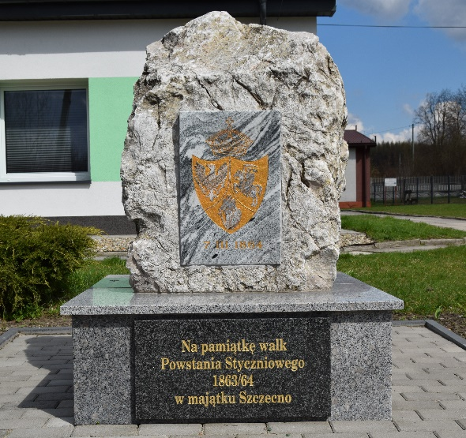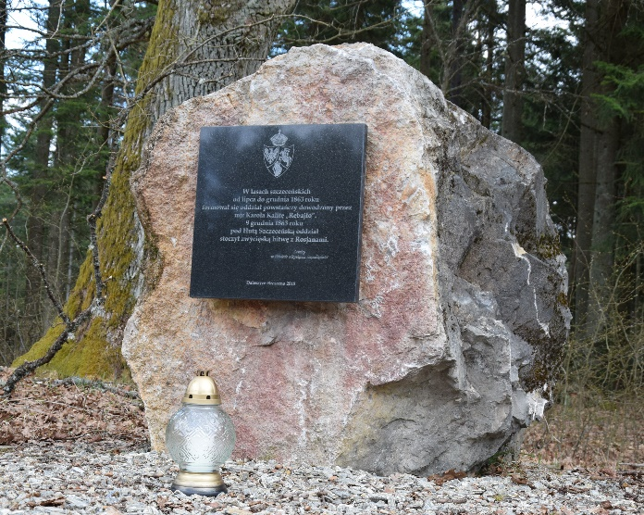

# 2. Inwentaryzacja zasobów służących odnowie miejscowości

## 2.1 Zasoby przyrodnicze

Wieś Szczecno położona jest na terenie Cisowsko-Orłowińskiego Parku Krajobrazowego, uchodzącego za jeden z najciekawszych w regionie. Jego największym walorem jest przyroda, a pod względem różnorodności botanicznej przewyższa on Świętokrzyski Park Narodowy. Największym bogactwem środowiska przyrodniczego parku jest różnorodność szaty roślinnej, towarzyszy jej bogactwo zespołów leśnych i torfowiskowych chronionych w rezerwatach: "Zamczysko", "Cisów", "Białe Ługi" i "Słopiec". Na terenie parku występują 52 gatunki roślin objętych ochroną i 15 gatunków roślin rzadkich.[2] Środowisko leśne stanowi ostoję dla wielu zwierząt, wśród których można spotkać liczne jelenie, sarny, dziki, borsuki, a nawet łosie i cietrzewie. Stwierdzono obecność ptaka charakterystycznego dla tajgi - zięby jer. W 1985 r. teren parku wybrano do re introdukcji na Kielecczyźnie bobra europejskiego, który od tego czasu założył tu wiele nowych stanowisk.

U podnóża Pasma Cisowskiego znajduje się, otoczony ze wszystkich stron lasami, rezerwat przyrody "Białe Ługi", utworzony w 1959 roku dla ochrony i zachowania naturalnego kompleksu torfowisk różnych typów i w różnych stadiach rozwojowych, z cennymi zespołami roślinności bagiennej. Szczególnie cenne jest bezleśne torfowisko wysokie, o powierzchni prawie 140 ha, sprawiające wrażenie zarośniętego jeziora.

W Szczecnie zachowały się ślady eksploatacji rudy żelaza - limonitu pochodzenia osadowego występujący w iłach dewonu środkowego.

W miejscowości Szczecno zachowały się do tej pory ruiny zabytkowego pałacu dworskiego. Dworek po wojnie został przejęty przez państwo. Wtedy też funkcjonował jako szkoła podstawowa, umiejscowiono tam również zabudowania gospodarcze i grunty wraz z parkiem użytkowane przez Spółdzielnię Produkcyjną Jedność. Po pożarze w latach 90. XX wieku zachowała się prowadząca do dworu aleja topolowa oraz resztki parku. Mieszkańcy Szczecna nie są zadowoleni ze stanu obecnego w jakim znajduje się obiekt. Największym problemem jest to, że pozostałości po dworze należą do osób prywatnych a naturalna dewastacja następuje bardzo szybko.

**Fotografia 1. Ruiny zabytkowego dworu w Szczecnie, aleja topolowa i rzadki gatunek sosny w dworskim parku (fot. Tomasz Rogaliński, 25.04.2008 r.), zdjęcie dworu przed**

**dewastacją z kroniki szkolnej**

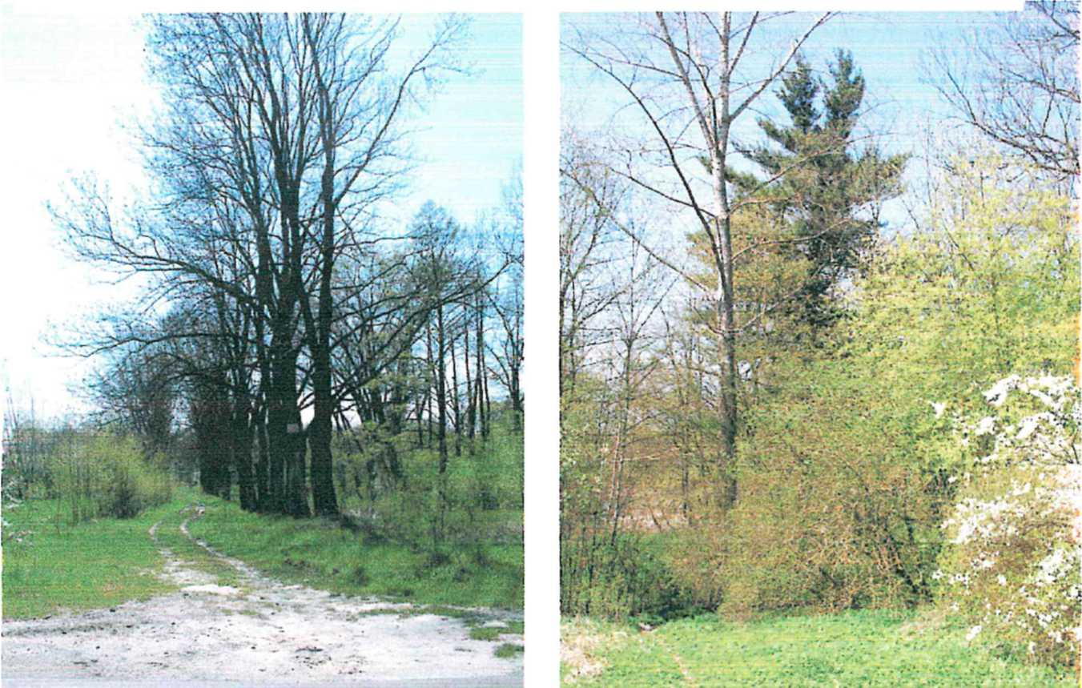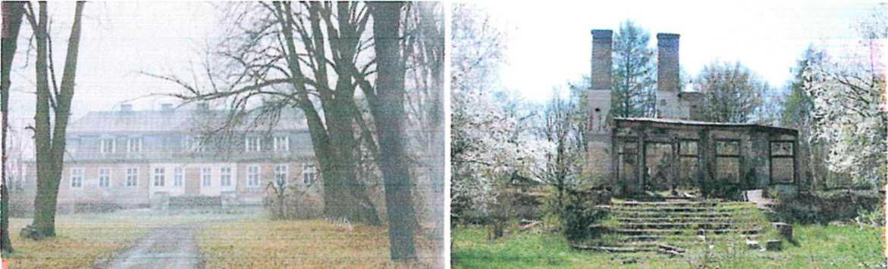

Powierzchnia lasów sołectwa Szczecno zajmuje powierzchnię 2953,56 ha co stanowi 73% ogólnej jego powierzchni. Przez wieś biegnie rodzinna trasa rowerowa w Górach Świętokrzyskich - Tajemnicza Przygoda. Jest to szlak oznaczony kolorem czarnym  
o długości 19,1 km . W granicach terytorialnych Szczecna przebiega także Wschodni Szlak Rowerowy Green Velo, który prowadzi przez obszar pięciu województw leżących we wschodniej części kraju. To ponad 2000 km specjalnie wytyczonej trasy (trasa główna 1887,5 km, trasy łącznikowe i boczne: łącznie 192 kilometry), którą od początku do końca przygotowano po to, aby dawała radość podróżowania i poznawania.

Znajduje się tu również fragment średniowiecznego szlaku przepędu bydła z Wołynia na Śląsk. Istnieje domniemanie, że wcześniej mógł być jedną z odnóg Bursztynowego Szlaku wiodącego z Krakowa do Gdańska. Nie jest jednak oznaczony, w związku z czym nie stanowi celu wypraw dla turystów czy mieszkańców. Ciekawy jest szlak konny wiodący w stronę Słopca. Przebiega on w okolicach starych szybów po kopalniach rudy, co może stanowić atrakcję turystyczną.

**Rysunek 2. Rodzinna trasa rowerowa w Górach Świętokrzyskich - Tajemnicza Przygoda**

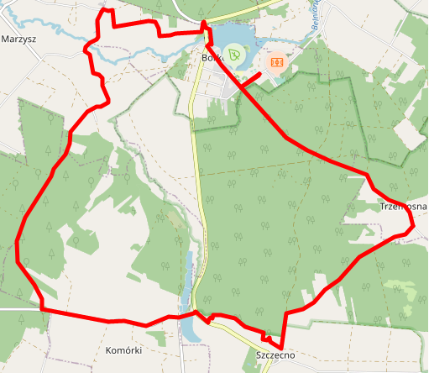*źródło:* [*https://greenvelo.pl*](https://greenvelo.pl)

**Rysunek 3. Część Wschodniego Szlaku Rowerowego Green Velo**

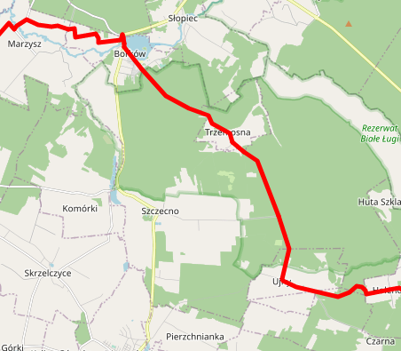

*źródło: https://greenvelo.pl*

## 2.2 Infrastruktura społeczna

Mieszkańcom Szczecna brakuje miejsca gdzie mogliby spotkać się w wolnym czasie, co nie wpływa pozytywnie na proces integrowania się mieszkańców i identyfikacji z miejscem zamieszkania. Stan taki ogranicza ofertę kulturalną zarówno dla młodzieży jak i osób starszych, atomizuje społeczność. Punkt biblioteczny (biblioteki w Daleszycach) wydaje się niewystarczający. Brak zaplecza do organizacji cyklicznych spotkań, kół zainteresowań, propagowania innych form wykorzystania księgozbioru, np. w formie wspólnych czytań pomysłu antykwariusza kieleckiego p. Andrzeja Metzgera. Świetlica Środowiskowa pozwoliłaby na opracowanie oferty oświatowej i kulturalno-rozrywkowej dla mieszkańców oraz odwiedzających wieś gości. Powstanie takiego obiektu mieszkańcy postrzegają jako konieczność.

Pomoc społeczna jest organizowana przez Gminny Ośrodek Pomocy Społecznej będący jednostką organizacyjną gminy powołaną w 1990 r. uchwałą Rady Gminy. Wykonuje obowiązki z zakresu świadczeń rodzinnych, alimentacyjnych, a także zadania związane z profilaktyką i rozwiązywaniem problemów alkoholowych oraz przeciwdziałaniu narkomanii ― przy współdziałaniu z Gminną Komisją Rozwiązywania Problemów Alkoholowych.

## 2.3 Infrastruktura techniczna

Drogi powiatowe przebiegające przez Miejscowość Szczecno:

1. Droga Suków ― Pierzchnica ― Chmielnik o numerze 0357T, na długości 14,13 km
2. Droga Borków ― Ujny o numerze 0356T, na długości 6,0 km
3. Droga Szczecno ― Ujny na długości 3,42 km Poza tym, w Szczecnie znajdują się drogi gminne:
4. Trzemosna ― Szczecno, na długości 2,5 km

## 2.4 Gospodarka i rolnictwo

Prawie 90% obszaru województwa świętokrzyskiego zakwalifikowany jest jako ONW - obszar o niekorzystnych warunkach. Podobnie sytuacja przedstawia się w gminie Daleszyce, gdzie przeciętny hektar przeliczeniowy posiada klasę bonitacyjną nieco poniżej V (wskaźnik bonitacji użytków rolnych wynoszący 0,73 pkt). W strukturze gruntów według klas bonitacyjnych na obszarze Szczecna największą powierzchnie zajmują lasy oraz grunty orne (klasa IV i V) i łąki.

Dochody mieszkańców tworzone są również w oparciu o prowadzoną działalność gospodarczą. Gałęzią, która powinna rozwijać się w najbliższym czasie jest prowadzenie gospodarstw agroturystycznych. Oprócz oczywistych dochodów dla właścicieli takich gospodarstw, korzystnie oddziałuje to także na utrzymanie ruchu turystycznego w miejscowości, a tym samym „pompowanie" pieniędzy na lokalny rynek.

Ze względu na bliskie usytuowanie od aglomeracji kieleckiej oraz większe możliwości, cześć mieszkańców pracuje w Kielcach.

# 3. Analiza SWOT

W procesie opracowywania Planu Odnowy Miejscowości niezbędne jest dokonanie tzw. Analizy SWOT. Technika analityczna SWOT polega na posegregowaniu posiadanej informacji o danej sprawie na cztery grupy (cztery kategorie czynników strategicznych):

* S (Strengths) – mocne strony: wszystko to co stanowi atut, przewagę, zaletę analizowanego obiektu,

* W (Weaknesses) – słabe strony: wszystko to co stanowi słabość, barierę, wadę analizowanego obiektu,

* O (Opportunities) – szanse: wszystko to co stwarza dla analizowanego obiektu szansę korzystnej zmiany,

* T (Threats) – zagrożenia: wszystko to co stwarza dla analizowanego obiektu niebezpieczeństwo zmiany niekorzystnej.

W niektórych wykładniach mówi się: mocne strony i słabe strony, to czynniki wewnętrzne, szanse i zagrożenia — to czynniki zewnętrzne; W innej interpretacji: mocne strony i słabe strony to cechy stanu obecnego, a szanse i zagrożenia, to spodziewane zjawiska przyszłe. Wreszcie u niektórych autorów: mocne strony i słabe strony to czynniki zależne od nas (te, na które mamy wpływ planistyczny i zarządczy), a szanse i zagrożenia, to czynniki obiektywne, na które nie mamy bezpośredniego wpływu sprawczego.

## 3.1 Mocne strony

|  |
| --- |
| **Zasoby ludzkie** - aktywność dużej części społeczności  - aktywne lokalne organizacje np. Stowarzyszenie Na Rzecz Rozwoju Szczecna, Ludowy Zespół Sportowy *Syriusz,* Koło Gospodyń Wiejskich , Ochotnicza Straż Pożarna różnorodne umiejętności mieszkańców oraz wysokie kwalifikacje zawodowe |
| **Zasoby finansowe**  - możliwość uzyskania wsparcia Urzędu Miasta i Gminy Daleszyce w zakresie wkładu własnego przy zadaniach finansowanych ze środków zewnętrznych |
| **Zasoby rzeczowe**  - Zbiornik „Wojciechów" zlokalizowany na rzece Pierzchniance, o pojemności 141 tys. m3, zajmuje 10,9 ha  - dobry stan techniczny infrastruktury tj. sieć wodociągowa i ściekowa, telefoniczna, energii elektrycznej, drogowa  - Zabytkowy obiekt - zespół dworu z XVII w.  - park krajobrazowy z XIX w.   * pomnik - Miejsce Lądowania Desantu mjr. Józefa Sobiesiaka, pomnik Powstańców Styczniowych   - gminna biblioteka publiczna w Daleszycach - filia w Szczecnie  - ośrodek zdrowia  - Hotel La Cucina Italiana  - Szkoła Podstawowa |
| **Zasoby informacyjne**   * Plan Odnowy Miejscowości Szczecno * pomoc ekspercka i merytoryczna w zakresie organizacji finansowania zewnętrznego i samoorganizacji społecznej (również w zakresie rejestracji stowarzyszeń) * dokumenty planistyczne Gminy Daleszyce: Plan Rozwoju Lokalnego, Plan Ochrony Środowiska, Plan Gospodarki Opadami, Zintegrowana Strategia Obszarów Wiejskich Ziemi Daleszycko- Rakowskiej. |

## 

## 3.2 Słabe strony

|  |
| --- |
| **Zasoby ludzkie**   * mała ilość młodzieży i dzieci * duża ilość osób starszych, nieaktywnych * dwa zarejestrowane stowarzyszenia |
| **Zasoby finansowe**  - brak własnych zasobów finansowych |
| **Zasoby rzeczowe**   * odległy najbliższy komisariat policji - w Daleszycach * brak wysypiska odpadów komunalnych na terenie Gminy * zespół dworu nie używany od 1995r. * działają tylko dwa gospodarstwa agroturystyczne |
| **Zasoby informacyjne**   * niewystarczająca wiedza w zakresie finansowania zewnętrznego inwestycji i działań * niewystarczająca wiedza w zakresie samoorganizacji społecznej * brak oferty dla ewentualnych turystów |

## 3.3 Szanse

|  |
| --- |
| Otoczenie polityczno - prawne   * sprzyjające inicjatywom mieszkańców władze gminne * prawne podstawy uzyskania zewnętrznego wsparcia finansowego inicjatyw lokalnych |
| Otoczenie kulturowe i przyrodnicze   * położenie na terenie Cisowsko - Orłowińskiego Parku Krajobrazowego * miasto Kielce (pełny program kulturalny i socjalny, 200 tys. mieszkańców) w odległości 20 km * urozmaicona rzeźba terenu, wysoka lesistość terenu gminy   - w okolicach 2 rezerwaty przyrody: torfowiskowo-bagienny rezerwat przyrody "Białe Ługi" oraz niewielki rezerwat „Słopiec", w dalszej odległości Rezerwat "Cisów im. prof. Z. Czubińskiego", "Zamczysko" (centralna część Pasma Orłowińskiego) |
| Otoczenie ekonomiczne (makroekonomiczne) - koniunktura gospodarcza - programy wsparcia finansowego inicjatyw lokalnych |
| Sytuacja demograficzna  - stosunkowo duża ilość osób w wieku aktywnym zawodowo - dodatni przyrost naturalny |
| Warunki geograficzne  - duża lesistość terenu gminy  - atrakcyjne turystycznie ukształtowanie terenu – Cisowsko - Orłowiński Park Krajobrazowy - Najwyższa rolnicza przydatność gleb w odniesieniu do całej Gminy, przewaga gruntów klasy IV. |

## 3.4 Zagrożenia

|  |
| --- |
| Otoczenie polityczno - prawne   * niestabilność polityczna * niestabilność prawa |
| Otoczenie kulturowe - przyrodnicze  - niewystarczająca infrastruktura turystyczna (szlaki turystyczne) |
| Otoczenie ekonomiczne (makroekonomiczne)  - wysokie, w stosunku do średnich zarobków, koszty działań |
| Sytuacja demograficzna  - starzenie się lokalnej społeczności - migracja młodych osób podejmujących naukę i pacę - mała ilość dzieci i młodzieży |
| Warunki geograficzne  - niski poziom urbanizacji - brak głównych dróg kołowych w pobliżu (utrudnienie w dotarciu, brak odwiedzających przejazdem) |

# 4. Planowe kierunki rozwoju

## 4.1 Wizja rozwoju miejscowości

Wizja rozwoju Miejscowości Szczecno to krótki opis stanu, odpowiadający oczekiwaniom i dążeniom mieszkańców co do poszczególnych sektorów w określonym czasie. Wizja Miejscowości Szczecno w 2026 roku przedstawia się następująco:

PRZEDSIĘBIORCZOŚĆ

Mieszkańcom Szczecna przynoszą dochody działania związane z tworzeniem otoczenia do rozwoju turystyki, m. in. agroturystyka, miejsca noclegowe, ośrodki jazdy konnej, gastronomia.

INFRASTRUKTURA

Mieszkańcy Szczecna nie mają problemów z dojazdami do własnych posesji, korzystają z dobrej jakości dróg, w wolnym chwilach mają szerokie możliwości spędzania wspólnie czasu w pięknej, czystej i bezpiecznej okolicy.

SPOŁECZNOŚĆ

Mieszkańcy w pełni identyfikują się ze wsią i są zadowoleni z wyglądu i możliwości jakie daje życie w Szczecnie. Zaangażowani i aktywni w działania na rzecz rozwoju Miejscowości.

Wizja Miejscowości Szczecno w 2026 roku

Szczecno to miejscowość, w której ludzie czują się szczęśliwi. Dzięki własnej pracy i działalności organizacji lokalnych Szczecno jest pięknym i zadbanym miejscem gdzie chce się mieszkać, oraz stanowi cel przyjazdu dla turystów. Dzięki aktywności Świetlicy Środowiskowej mieszkańcy korzystają z bogatej oferty spędzania czasu wolnego. Wspólne zajęcia edukacyjne, kulturalne i sportowe integrują mieszkańców.

## 4.2 Cele strategiczne i działania

Mając na uwadze mocne i słabe strony Szczecna oraz wizję rozwoju wsi przyjęto następujące cele strategiczne, które są gwarancją realizacji zadań zmierzających do spełnienia wyznaczonej dla wsi wizji:

1. Rozbudowa szkoły o Salę Gimnastyczną.  
2. Rozbudowa świetlicy wiejskiej.  
3. Budowa ujęcia wody. Zadania z zakresu wodno – kanalizacyjnego.  
4. Rozbudowa infrastruktury drogowej i chodników (dróg gminnych i powiatowych).  
5. OZE na budynkach użyteczności publicznej.  
6. Rozbudowa infrastruktury rekreacyjno – sportowej.  
7. Zagospodarowanie zbiornika wodnego.  
8. Rozbudowa oświetlenia ulicznego.  
9. Uzbrojenie terenów inwestycyjnych.

## 4.3 Szacunkowy koszt i harmonogram działań

Plan Odnowy Miejscowości Szczecno obejmuje planowane zadania inwestycyjne przewidziane do realizacji w latach 2021 – 2026.

Źródłami finansowania Planu Odnowy Miejscowości Szczecno będą:

• Program Rozwoju Obszarów Wiejskich

• Regionalny Program Operacyjny Województwa Świętokrzyskiego

• Ministerstwo Sportu i Turystyki

• Fundusz Dróg Samorządowych,

• Rządowy Fundusz Inicjatyw Lokalnych

• Program Odbudowy Polski

|  |  |  |  |
| --- | --- | --- | --- |
| L.p. | Nazwa działania | Szacunkowy koszt (zł) | Źródła finansowania |
| 1. | Rozbudowa szkoły o Salę Gimnastyczną | 3 000 000,00 | Ministerstwo Sportu |
| 2. | Rozbudowa świetlicy wiejskiej | 1 500 000,00 | PROW |
| 3. | Budowa ujęcia wody. Zadania z zakresu wodno – kanalizacyjnego | 5 000 000,00 | PROW, RPO |
| 4. | Rozbudowa infrastruktury drogowej i chodników (dróg gminnych i powiatowych) | 5 000 000,00 | FDS |
| 5. | OZE na budynkach użyteczności publicznej | 2 000 000,00 | PROW, RPO |
| 6. | Rozbudowa infrastruktury rekreacyjno – sportowej | 1 000 000,00 | RPO |
| 7. | Zagospodarowanie zbiornika wodnego | 4 000 000,00 | RPO |
| 8. | Rozbudowa oświetlenia ulicznego | 800 000,00 | RPO |
| 9. | Uzbrojenie terenów inwestycyjnych | 1 000 000,00 | RPO |

# 5. System wdrażania i monitoringu

Wdrażanie Planu Odnowy Miejscowości Szczecno rozpocznie się poprzez konsultacje społeczne w miejscowości Szczecno a następnie na wprowadzenie go w życie uchwałą Rady Miejskiej w Daleszycach. Odpowiedzialnym za jego realizację będzie Burmistrz Miasta i Gminy Daleszyce. Prace nad Planem od samego początku będą poddane pełnej kontroli mieszkańców Szczecna. Będzie to dla nich źródło informacji na temat zaplanowanych zadań i inwestycji, a także o postępach prowadzonych prac.

Monitorowanie każdego przedsięwzięcia – czyli dbanie o prawidłowy jego przebieg przez cały czas jego trwania polega na systematycznym zbieraniu, zestawianiu i ocenie informacji rzeczowych i finansowych. W monitoringu biorą udział wszystkie podmioty oraz komórki organizacyjne Urzędu Miasta i Gminy w Daleszycach zaangażowane we wdrażanie Planu Odnowy Miejscowości. Monitorowanie odbywać się będzie w formie bezpośredniej, polegającej na dokonywaniu wizji lokalnych i sprawdzaniu rzeczywistego stanu realizacji działań oraz pośredniej – sprawozdawczej, polegającej na analizowaniu materiałów, statystyk.

# 6. Podsumowanie

Plan Odnowy Miejscowości jest jednym z najważniejszych elementów odnowy wsi, jej rozwoju oraz poprawy warunków pracy i życia mieszkańców. Sporządzenie i uchwalenie takiego dokumentu stanowi niezbędny warunek przy aplikowaniu o środki finansowe w ramach „Programu Rozwoju Obszarów Wiejskich 2014-2020” działanie „Podstawowe usługi i odnowa wsi na obszarach wiejskich”, jak również stanowić będzie wytyczne dla władz Gminy Daleszyce przy opracowaniu kierunków rozwoju poszczególnych miejscowości.

Celem działania „Podstawowe usługi i odnowa wsi na obszarach wiejskich”, jest poprawa jakości życia na obszarach wiejskich poprzez zaspokojenie potrzeb społecznych i kulturalnych mieszkańców wsi oraz promowanie obszarów wiejskich. Działanie umożliwi rozwój tożsamości społeczności wiejskiej, zachowanie dziedzictwa kulturowego i specyfiki obszarów wiejskich oraz wpłynie na wzrost ich atrakcyjności turystycznej i inwestycyjnej.

Opracowany Plan Odnowy Miejscowości zakłada w przeciągu 5 najbliższych lat realizacje kilku zadań. Istota tych zadań jest pobudzenie aktywności środowisk lokalnych oraz stymulowanie współpracy na rzecz rozwoju i promocji wartości związanych z miejscową specyfiką społeczną i kulturową. Zakładane cele Planu przewidują wzrost znaczenia wsi poprzez rozwój kultury, edukacji, sportu i rekreacji.

Realizacja Planu Odnowy Miejscowości ma także służyć integracji społeczności lokalnej, większemu zaangażowaniu wolnego czasu dzieci i młodzieży oraz rozwojowi organizacji społecznych.

Zapisy zawarte w Planie Odnowy Szczecna są zgodne z zapisami Planu Rozwoju Lokalnego Gminy Daleszyce, Strategii Rozwoju Województwa Świętokrzyskiego oraz Strategii Rozwoju Obszarów Wiejskich i Rolnictwa na lata 2014-2020.

1. <http://pl.wikipedia.org>
2. [www.kieleckie.com.pl](http://www.kieleckie.com.pl)